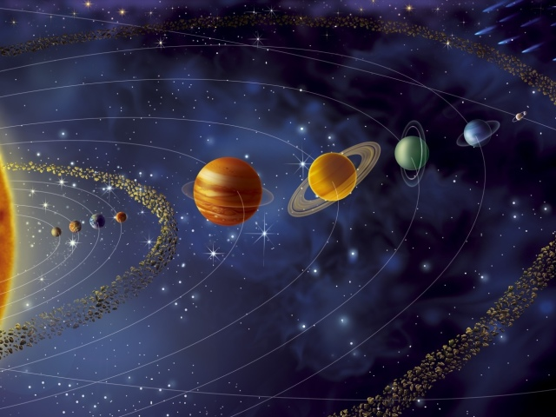


ДІАГНОСТУВАЛЬНА РОБОТА
з предмету « Я досліджую світ»
за темою « Планета Земля – наш рідний дім у Всесвіті»

1. Всесвіт це …
А) простір, у якому знаходяться небесні тіла, зорі і планети;
Б) простір, у якому знаходяться тільки зорі;
В) простір, у якому знаходяться тільки планети.
2. Зоря – це…
А) небесне тіло, п’ятикутної форми, що випромінює світло;
Б) небесне тіло, що відбиває світло;
В) розжарене небесне тіло, кулеподібної форми, що випромінює світло.
3. Колір зорі залежить від…
А) кількості зір у сузір’ї;
Б) відстані між зорею і планетою;
В) температури її поверхні.
4. Зорі розрізняють за такими кольорами:
А) блакитна, зелена, жовта, червона;
Б) блакитна, біла, жовта, червона;
В) блакитна, рожева, жовта, червона.

5. Зменшена модель нашої планети це…
А) екватор;
Б) глобус;
В) земна вісь.
6. Уявна лінія, навколо якої обертається Земля називається:
А) орбіта;
Б) екватор;
В) земна вісь.
7. Уявна лінія, яка проходить на однаковій відстані від Південного та Північного полюсів називається:
А) орбіта;
Б) екватор;
В) земна вісь.
8. Україна знаходиться у:
А) Північному полюсі;
Б) Південному полюсі;
В) на екваторі.
9. Найвідоміше сузір’я Північної півкулі – це…
А) Риби;
Б) Пегас;
В) Велика Ведмедиця.
10. Унаслідок руху Землі навколо Сонця відбувається…
А) зміна дня і ночі;
Б) зміна пір року;
В) зміна погоди.
11. Унаслідок руху Землі навколо своєї осі відбувається…
А) зміна дня і ночі;
Б) зміна пір року;
В) зміна погодних умов.

12. Наша Галактика має назву:
А) Молочний (Чумацький) Шлях;
Б) Сонячний Шлях;
В) Місячний Шлях.
13. Скільки планет у Сонячній системі?
А) 8;
Б) 9;
В) 10.
14. Запиши порядок розташування планет від Сонця:
Уран Венера
Земля Нептун
Марс Сатурн
Юпітер Меркурій
15. Планети Сонячної системи:
А) випромінюють сонячне світло і тепло;
Б) відбивають сонячне світло і тепло;
В) поглинають сонячне світло і тепло.
16. Шлях, по якому планета рухається навколо Сонця, називають:
А) земна вісь;
Б) екватор;
В) орбіта.
17. Природний супутник Землі – це:
А) Місяць;
Б) Сонце;
В) Зоря.
18. Що несуть на Землю сонячні промені?
А) світло і тепло;
Б) холод і темряву;
В) тінь і прохолоду.

19. Коли Місяць перебуває між Землею і Сонцем відбувається…
А) місячне затемнення;
Б) сонячне затемнення;
В) ніч.
20. За який час Земля робить повний оберт навколо Сонця?
А) за 1 рік;
Б) за 1 добу;
В) за 1 тижден.
Які природні явища повязані з обертанням Землі навколо своєї осі…
____________________________________________________________________________________________________________________________________________________
Які природні явища пов;язані з обертанням Землі навколо сонця…
____________________________________________________________________________________________________________________________________________________

